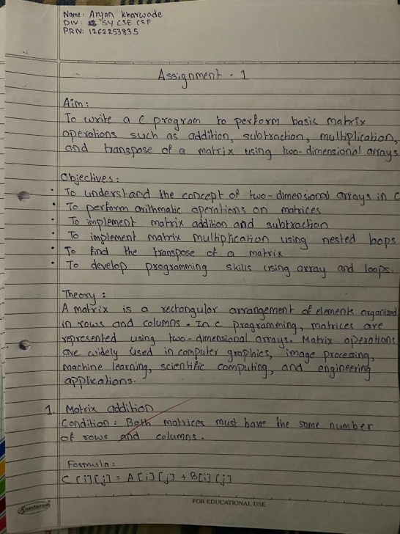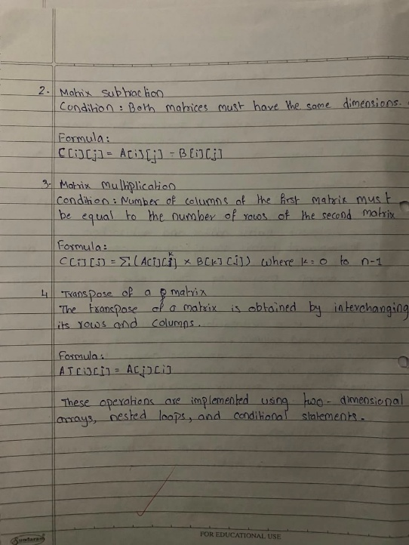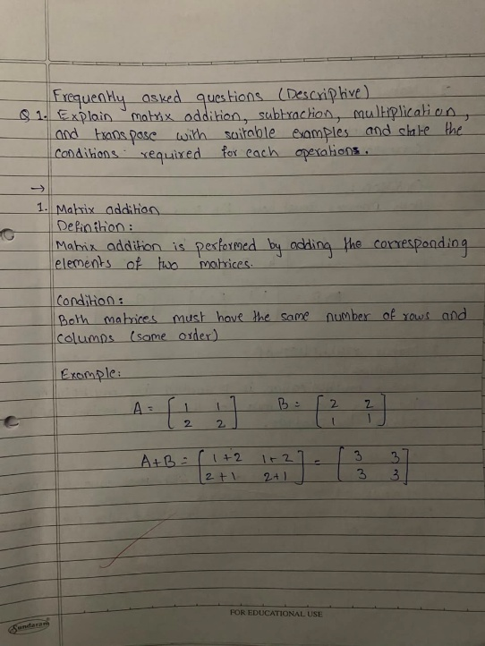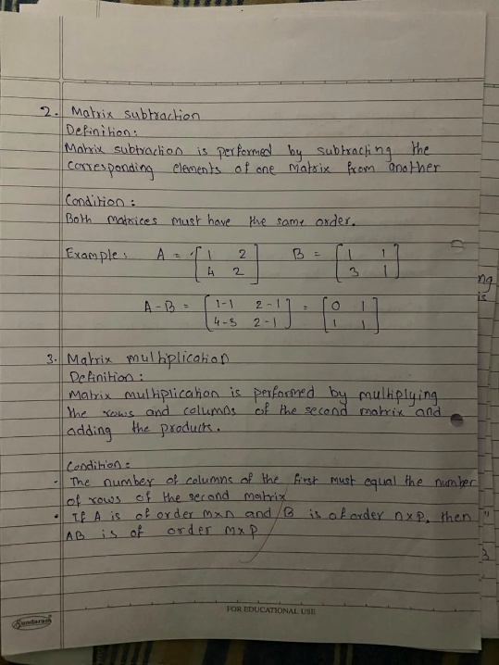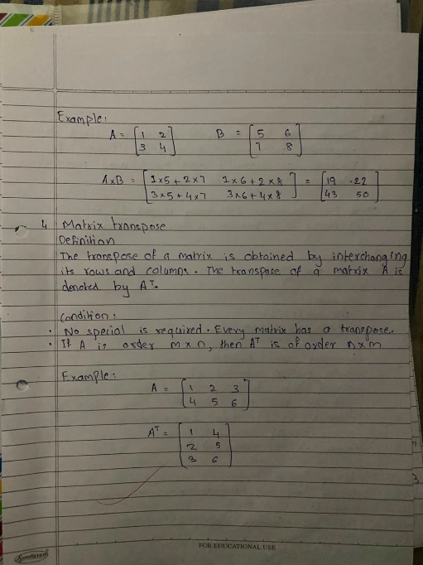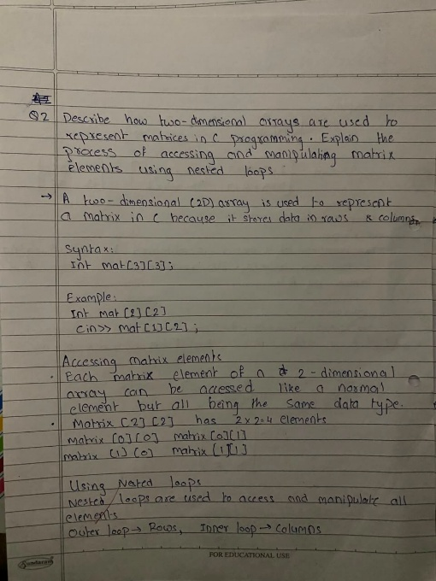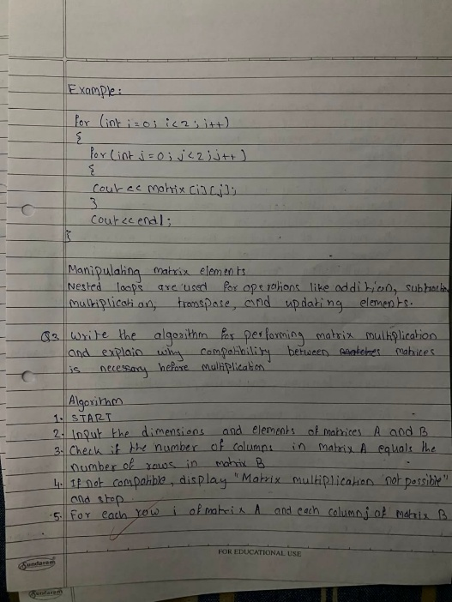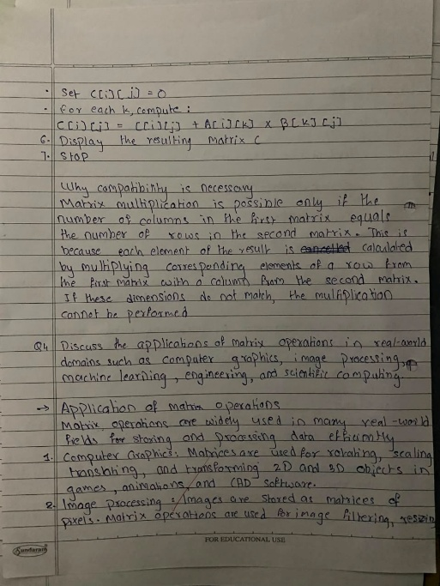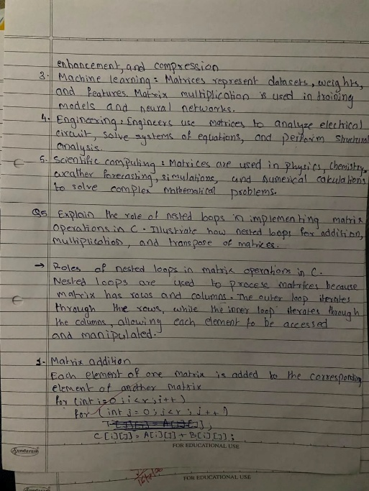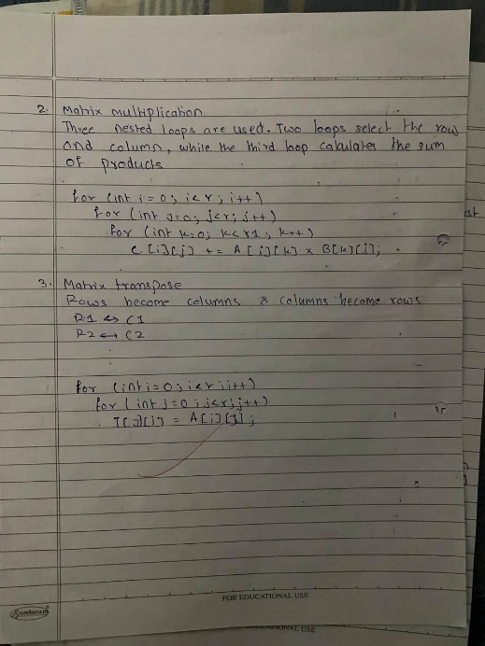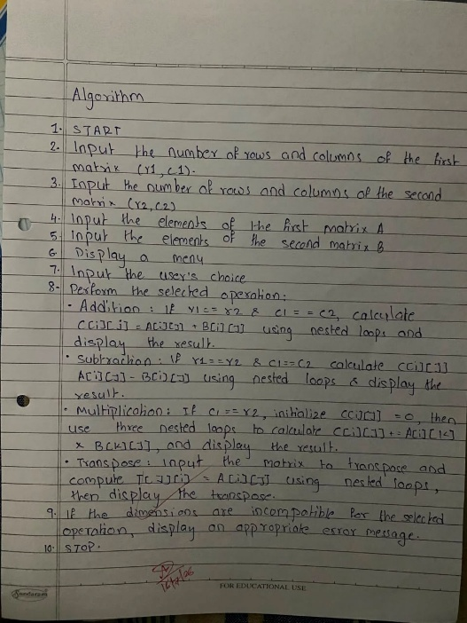
#include <stdio.h>
void inputdata(int a[10][10],int b[10][10],int n)
{
printf("Enter first matrix:\n");
for (int i=0;i<n;i++)
{
for (int j=0;j<n;j++)
{
scanf("%d",&a[i][j]);
}
}
printf("Enter second matrix:\n");
for (int i=0;i<n;i++)
{
for (int j=0;j<n;j++)
{
scanf("%d", &b[i][j]);
}
}
}
void add(int a[10][10],int b[10][10],int c[10][10],int n)
{
for (int i=0;i<n;i++)
{
for (int j=0;j<n;j++)
{
c[i][j]=a[i][j]+b[i][j];
printf("%d ", c[i][j]);
}
printf("\n");
}
}
void sub(int a[10][10],int b[10][10],int c[10][10],int n)
{
for (int i=0;i<n;i++)
{
for (int j=0;j<n;j++)
{
c[i][j]=a[i][j]-b[i][j];
printf("%d ", c[i][j]);
}
printf("\n");
}
}
void mul (int a[10][10],int b[10][10],int n)
{
int c[10][10];
for (int i=0;i<n;i++)
{
for(int j=0;j<n;j++)
{
c[i][j]=0;
for(int k=0;k<n;k++)
{
c[i][j]+=a[i][k]*b[k][j];
}
}
}
for(int i=0;i<n;i++)
{
for(int j=0;j<n;j++)
{
printf("%d ",c[i][j]);
}
printf("\n");
}
}
void trans(int c[10][10],int n)
{
for (int i=0;i<n;i++)
{
for(int j=0;j<n;j++)
{
printf("%d ",c[j][i]);
}
printf("\n");
}
}
int main()
{
int n,ch;
int a[10][10],b[10][10],c[10][10];
printf("Enter size of the matrix:");
scanf("%d", &n);
inputdata(a,b,n);
printf("1 for addition\n");
printf("2 for subtraction\n");
printf("3 for multiplication\n");
printf("4 for transpose\n");
printf("Enter choice:");
scanf("%d", &ch);
switch (ch)
{
case 1:
add(a,b,c,n);
break;
case 2:
sub(a,b,c,n);
break;
case 3:
mul(a,b,n);
break;
case 4:
trans(a,n);
printf("\n\n");
trans(b,n);
break;
default:
printf("Invalid choice");
break;
}
return 0;
}



